故障名称 | 尿素泵不能建立压力并不报故障
车 型 | 潍柴国四
故障现象：
尿素泵正常工作但不能建立压力，并不报故障。
分析过程：正常情况下开钥匙尿素泵会建立9bar的压力，只有正常建立压力后，后处理系统才能正常工作。如果尿素泵正常工作不能建立压力，而且EDC17没有报故障，那说明线路插头连接无问题，零部件及传感器工作正常，重点检查尿素管路连接有无堵塞、泄漏情况。
检查过程：首先检查尿素箱内有无尿素，尿素箱上管路有无接反，再检查尿素箱与尿素泵连接管路有无堵塞、漏油情况，最后检查尿素泵管路有无接反，尿素喷头有无泄漏。
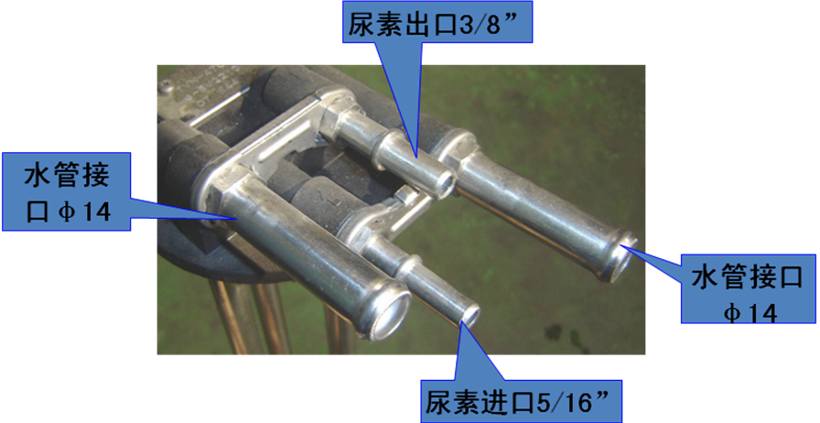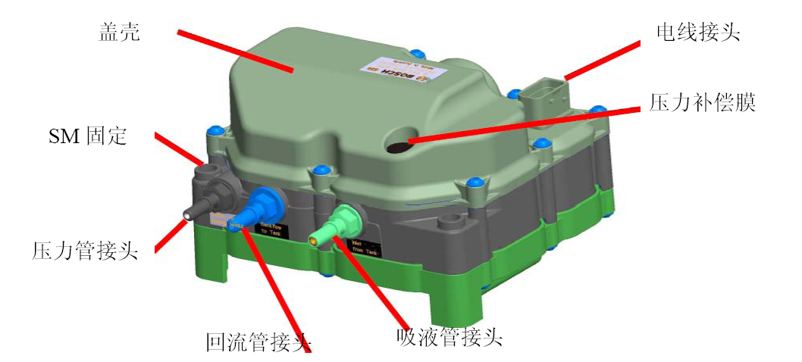
车辆故障案例分析

